Муслюмовцам на заметку: как узнать остаток средств материнского капитала

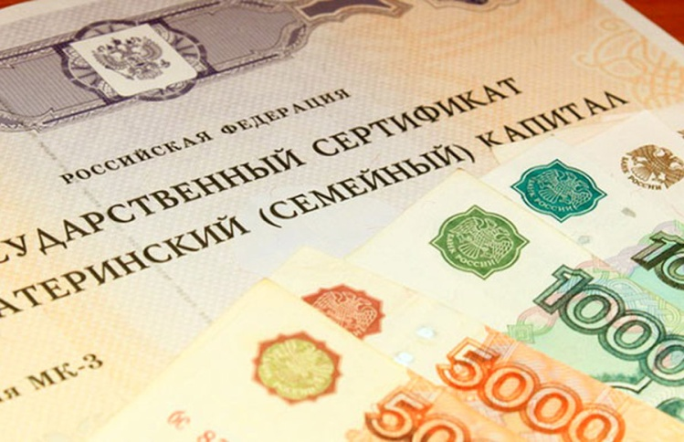
Муслюмовские семьи, часто используют не всю сумму материнского капитала сразу, а расходуют ее по частям, например, оплачивая дошкольное образование детей или оформив ежемесячную выплату как семьи с низким доходом. В дальнейшем у родителей возникает один вопрос - как уточнить размер остатка средств материнского капитала.
Напоминаем, что средства материнского (семейного) капитала (МСК), предоставляемые семьям в соответствии с Федеральным законом от 29.12.2006 № 256-ФЗ, можно потратить по нескольким направлениям: современный, а также самый простой и удобный способ, особенно в условиях пандемии. Для входа в «Личный кабинет гражданина» на сайте ПФР (www.es.pfrf.ru) с доступом к полному перечню электронных сервисов и услуг ПФР необходимо зарегистрироваться на Едином портале государственных и муниципальных услуг (www.gosuslugi.ru) и подтвердить указанную регистрацию в любом территориальном органе ПФР или в МФЦ. прийти с паспортом в любой территориальный орган ПФР, независимо от постоянного места жительства, и написать заявление.
В этом случае заявитель получит справку о размере МСК (его оставшейся части) в течение 5 рабочих дней. Напоминаем, на данный момент в целях предупреждения рисков заражения коронавирусной инфекцией приём граждан во всех клиентских службах ПФР ведётся только по предварительной записи. Записаться на приём можно посредством сервиса «Личный кабинет гражданина» на официальном сайте Пенсионного фонда РФ, по телефону клиентской слубы в Муслюмовском районе 074, 8(85556) 2-57-86.

